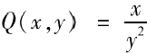
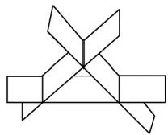
2019年全国硕士研究生招生考试试题
·

一、选择题(本题共8小题，每小题4分，共32分.在每小题给出的四个选项中，只有一项符合题目 要求，把所选项前的字母填在题后的括号内.)
(1)当x→0 时，若x-tanx 与x⁴ 是同阶无穷小，则k=( )
(A)1. (B)2, (C)3. (D)4.
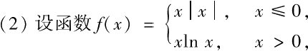 则 x=0 是f(x) 的( )
(A) 可导点，极值点. (B) 不可导点，极值点.
(C) 可导点，非极值点. (D) 不可导点，非极值点.
(3)设{u,} 是单调增加的有界数列，则下列级数中收敛的是( )
(A) 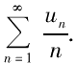
(B)
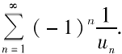
(C)
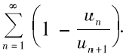
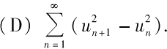
如果对上半平面(y>0) 内的任意有向光滑封闭曲线 C 都有
(4)设函数
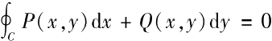,那么函数P(x,y) 可取为( )
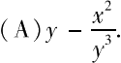 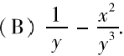 (C) 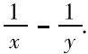 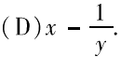
(5)设A 是3阶实对称矩阵，E 是3阶单位矩阵.若A²+A =2E,且 |A|=4, 则二次型x¹Ax 的
规范形为( )
(A)y²+y2+y?. (B)y²+y2-y?.
(C)y{-y2-y}. (D)-y{-y2-y.
(6)如图所示，有3张平面两两相交，交线相互平行，它们的方程
a₁x+a₂y+agz=d(i =1,2,3)
组成的线性方程组的系数矩阵和增广矩阵分别记为A,A, 则( )
(A)r(A)=2,r(A)=3.
(B)r(A)=2,r(A)=2.
(C)r(A)=1,r(A)=2.
(D)r(A)=1,r(A)=1.
(7)设A,B 为随机事件，则P(A)=P(B) 的充分必要条件是( )
(A)P(AUB)=P(A)+P(B). (B)P(AB)=P(A)P(B).
(C)P(AB)=P(BA). (D)P(AB)=P(AB).
(8)设随机变量X与 Y相互独立，且都服从正态分布N(μ,o²), 则 P{|X-Y|<1}( )
(A) 与μ无关，而与σ²有关. (B) 与μ有关，而与σ²无关.
(C) 与μ,o² 都有关. (D) 与μ,o² 都无关.

二、填空题(本题共6小题，每小题4分，共24分，把答案填在题中横线上.)
(9)设函数f(u)可导，z=f(sin y-sin x)+xy,则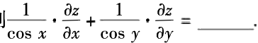 (10)微分方程2yy'-γ²-2=0 满足条件γ(0)=1的特解y=
(11)幂级 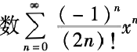在(0,+菊)内的和函数S(x)=
(12)设 设为曲面x²+y²+ 4z²=4(z≥0) 的上侧，则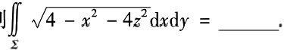
(13)设A=(a₁,a₂,α₃) 为3阶矩阵.若α₁,a₂ 线性无关，且α₃=-α₁+2 a₂, 则线性方程组
Ax =0 的通解为
(4)设施机变量×的概率海度为 F(x) 为X的分布函数，E(X) 为X的
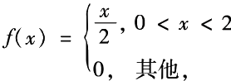
,
数学期望，则P{F(X)>E(X)-1}=

三、解答题(本题共9小题，共94分，解答应写出文字说明、证明过程或演算步骤.)
(15)(本题满分10分)
设函数y(x)是微分方程y'+xy=e 一满足条件y(0)=0 的特解.
(I) 求 y(x);
(Ⅱ)求曲线y=y(x) 的凹凸区间及拐点.

(16)(本题满分10分)
设 a,b 为实数，函数z=2+ax²+by² 方向导数最大，最大值为10.
(I) 求 a,b;
(Ⅱ)求曲面z=2+ax²+by²(z≥0)

在点(3,4)处的方向导数中，沿方向l=-3i-4j

的面积.

的

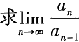
(17)(本题满分10分)
·
求曲线y =e-*sin x(x ≥0) 与x 轴之间图形的面积.

(18)(本题满分10分)
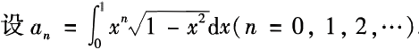
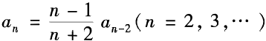
I)证明数列{a} 单调递减，且an=“ a-2(n=2,3,…)

(Ⅱ)

(19)(本题满分10分)
设Ω是由锥面x²+(y-z)²=(1-z)²(O≤z≤1)
坐标.

与平面z=0 围成的锥体，求Ω的形心

(20)(本题满分11分)
设向量组α₁=(1,2,1)",a₂=(1,3,2)“,a₃=(1,a,3) 在这个基下的坐标为(b,c,1)T.
(I) 求a,b,c;
(Ⅱ)证明α₂,a₃,β 为R²的一个基，并求az,α₃,β

“为R³的一个基，β=(1,1,1)

到α ,a₂,a₃ 的过渡矩阵.

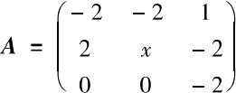
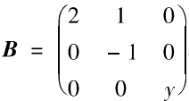
(21)(本题满分11分)

已知矩阵
相似.
与
(I) 求 x,y;
(Ⅱ)求可逆矩阵P 使得P-'AP=B.

(22)(本题满分11分)
设随机变量X 与 Y 相互独立， X 服从参数为1的指数分布，Y 的概率分布为P{Y=-1}=p, P{Y=1}=1-p(0<p<1). 令 Z=XY.
(I) 求 Z 的概率密度；
(Ⅱ)p 为何值时， X 与 Z 不相关；
(Ⅲ)X 与 Z 是否相互独立?

(23)(本题满分11分)

设总体 X 的概率密度为
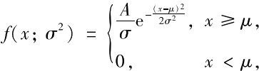
其中μ是已知参数，σ>0是未知参数，A是常数.X₁,X₂,…,X。

是来自总体X 的简单随机

样本.
(I) 求 A;
(Ⅱ)求σ²的最大似然估计量.

